## הקשר בין פעילות גופנית לבין קצב פעימות הלב (דופק)

### לתלמיד

בניסוי זה נשאל, מהי השפעת הפעילות הגופנית על קצב פעימות הלב. נבדוק כיצד פעילות גופנית ברמות קושי שונות משפיעה על קצב פעימות הלב וכיצד כושר גופני משפיע על מהירות החזרה לדופק נורמלי.

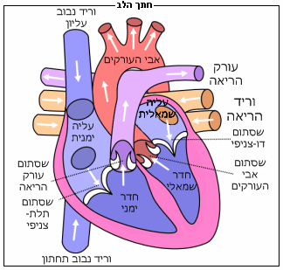

**איור 1:** תיאור סכמתי של מבנה לב האדם

**שאלה:**

האם פעילות גופנית משפיעה על קצב פעימות הלב?

נבדוק דופק אצל תלמידים באמצעות חיישן דופק המחובר לטאבלט תוך ביצוע פעילות גופנית ברמות קושי שונות (מנוחה, הליכה, ריצה).

**השערה:**נבאו מה תהיה לדעתכם התשובה לשאלה. הציגו את הניבוי בגרף. נמקו.

**הוראות לביצוע הניסוי עם טאבלט Globisens**

**ציוד וחומרים**

* חיישן דופק חיצוני
* טאבלט Globisens + מעבדת מיני

**מהלך הניסוי**

1. לחבר את חיישן הדופק למעבדת המיני בצד אחד ולאצבע בצד השני.
2. להפעיל את הטאבלט.
3. להפעיל את תוכנת עיבוד הנתונים GlobiLab.
4. לצור קשר בין מעבדת המיני לטאבלט באמצעות Bluetooth.
5. ללחוץ על הכפתור "הגדרות" טאבלט GLOBISENS, לבחור את החיישן "דופק" ולהגדיר 1000 דגימות בקצב 10/שנייה.
6. מומלץ להחזיק את מעבדת המיני יחד עם חיישן הדופק ביד אחת.  
   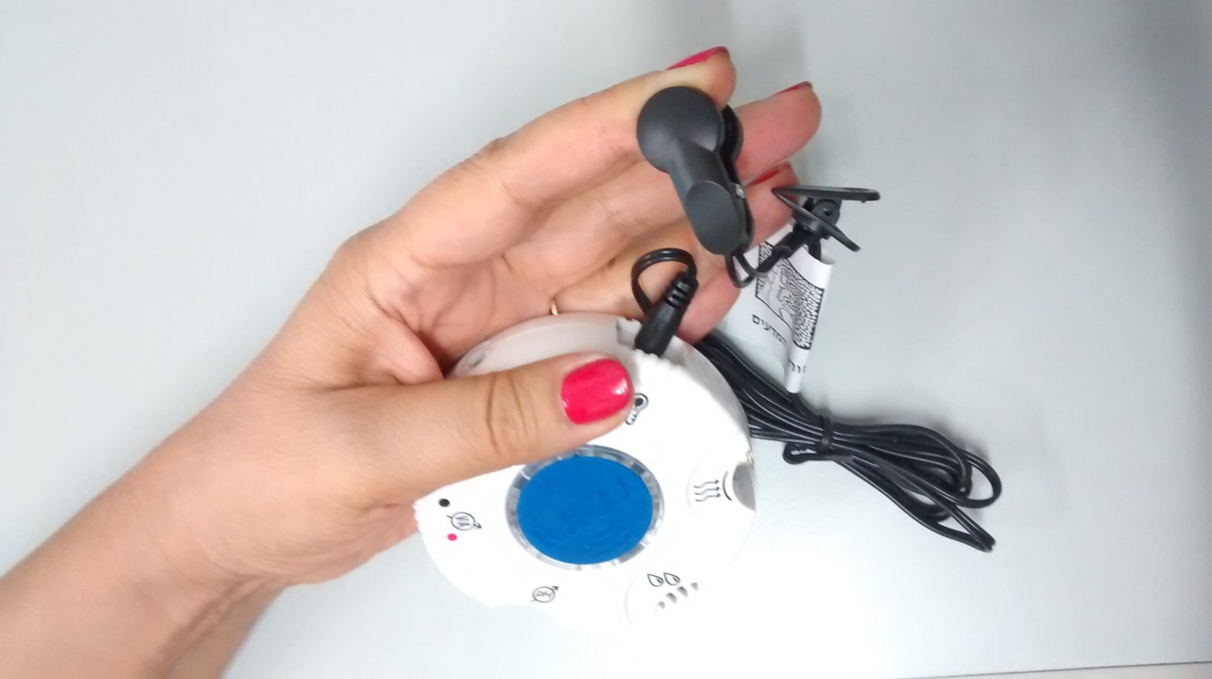

**איור 2:** צילום של מעבדת מיני עם חיישן דופק

1. במסך של הטאבלט ללחוץ על הכפתור "איש רץ" .
2. לבצע מדידות **במצב מנוחה** במשך 3 דקות.
3. לעבור **לפעילות גופנית מתונה** (לדוגמה, הליכה) ולהמשיך במדידות במשך 3 דקות נוספות.
4. לחזור **למצב מנוחה** ולהמשיך במדידות במשך 3 דקות נוספות.
5. לעבור **לפעילות גופנית מואצת** (לדוגמה, ריצה קלה) ולהמשיך במדידות במשך 3 דקות נוספות.
6. לחזור **למצב מנוחה** ולהמשיך במדידות, עד סוף הניסוי.
7. לשמור את קובץ התוצאות בשם הכולל את נושא הניסוי ותאריך ביצועו.
8. לערוך השוואה בין התוצאות שהתקבלו בשלושת המצבים.

**הערה:**   
ניתן לערוך השוואה בין תוצאות המדידות שקיבלתם לבין התוצאות שקבלו תלמידים עמיתים. דונו בתוצאות ההשוואה.

**הצגת התוצאות שנמדדו בניסוי**

1. תארו במילים את התוצאות המוצגות בגרפים שהתקבלו בטאבלט בעת ביצוע פעילות גופנית ברמות קושי שונות .

|  |
| --- |
|  |

1. הציגו את התוצאות בטבלה

|  |  |  |
| --- | --- | --- |
| **סוג פעילות גופנית** | **משך הפעילות (דקות)** | **מספר מקסימלי של פעימות הלב לדקה (bpm)** |
|  |  |  |
|  |  |  |
|  |  |  |
|  |  |  |
|  |  |  |

**מבדק**

1. מדוע קצב הלב עולה בביצוע פעילות גופנית?

|  |
| --- |
|  |

1. אילו שינויים חלו בדופק במצבים שונים של מאמץ גופני?

|  |
| --- |
|  |

1. אילו יתרונות יש לבדיקה עם חיישן דופק לעומת בדיקה עם אצבעות כף היד?

|  |
| --- |
|  |

1. מה המסקנות הנובעות מהמדידות שבצעת? נמקו.

|  |
| --- |
|  |